2024年甘肃住院医师-甘肃住院医师口腔修复科考试历年高频考点荟萃带答案

第1卷

一.参考题库(共25题)
1.支托具有以下作用，除了（）
A、支持作用
B、做间接固位体
C、防止食物嵌塞
D、固位作用
E、恢复咬合接触

2.牙列缺失15年，牙槽嵴严重吸收，修复宜选用哪种人工牙（）
A、解剖式牙
B、半解剖式牙
C、非解剖式牙
D、金属面牙
E、瓷牙

3.支配二腹肌后腹的神经是（） 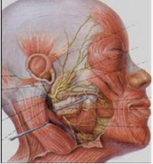
A、面神经
B、下颌舌骨肌神经
C、舌神经
D、颊神经
E、耳颞神经

4.反锁是指（）
A、上后牙的近中颊尖位于下后牙的中央窝，面有咬合接触
B、下后牙的远中颊尖位于上后牙的中央窝，面有咬合接触
C、上后牙的舌斜面位于下后牙颊斜面的颊侧，面无咬合接触
D、上后牙颊尖的颊斜面位于下后牙舌尖舌斜面的舌侧，面无咬合接触
E、上后牙的舌斜面位于下后牙颊斜面的舌侧，面有咬合接触

5.能传导力到牙槽嵴黏膜上，并起支持固位作用的是（）
A、支托
B、卡臂尖
C、人工牙
D、基托
E、连接杆

6.全冠粘固后短期内出现咬合痛的主要原因是（）
A、继发龋
B、牙龈退缩
C、创伤
D、粘固剂溶解
E、牙髓炎

7.长期牙体磨损可引起（）
A、牙本质过敏症或食物嵌塞
B、牙髓和根尖周病
C、创伤或创伤性溃疡
D、颞下颌关节紊乱病
E、以上均正确

8.由创伤性造成的隐裂在治疗时应首选（）
A、开髓失活
B、全冠修复
C、备洞充填
D、降低咬合
E、拔除患牙

9.关于舌习惯，下列说法不正确的是（）
A、舌习惯是一组综合征
B、伸舌习惯可造成前牙开畸形及下颌前突畸形
C、舔牙习惯可使上下前牙唇倾形成双牙弓前突
D、舌习惯只能引起前牙开畸形
E、舌习惯通常在儿童替牙期形成

10.男。41岁。缺失，余留牙健康，如制作可摘局部义齿。基牙应选择（） 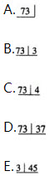
A、A
B、B
C、C
D、D
E、E

11.拔牙时易将牙根推入上颌窦的牙是（） 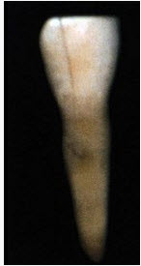
A、上颌中切牙
B、上颌切牙
C、上颌尖牙
D、上颌前磨牙和磨牙
E、上颌智齿

12.关于上颌平面导板矫治器，叙述不正确的是（）
A、目的是压低下前牙
B、目的是升高后牙
C、适用于反者
D、适用于覆深者
E、下前牙咬在导板上时后牙应离开1.5～2mm

13.患者，女，60岁。戴义齿两天，义齿松动明显，影响功能。查：游离可摘局部义齿，上三臂卡环，间通过隙卡位于上，舌支托。基托伸展稍长，基托厚度约3mm，口内余留牙健康。造成义齿翘动最主要的原因是（）
A、基托伸展稍长
B、基托不贴合
C、间接固位体距支点线过近
D、颊侧基托未形成凹面，影响舌运动
E、舌侧基托未形成凹面，影响舌运动

14.某患者行烤瓷全冠修复，试戴后冠的边缘适合性好，经调无早接触后选择聚羧酸黏固剂黏固，调拌黏固剂时严格按照粉、液比例，按就位道方向就位，面垫一棉卷，让患者咬5分钟，黏固完成后再次检查发现咬和过高，最可能导致咬合过高的原因是（）
A、棉卷垫置过少
B、黏固剂排溢困难
C、黏固剂选择不当
D、黏固剂调拌不当
E、患者咬合过分用力

15.Begg技术把整个矫治过程分为三期，第一期的矫治目标是（）
A、打开前牙咬合，解除前牙拥挤，排齐前牙，矫正磨牙反和锁
B、关闭后牙间隙，矫正扭转的前磨牙，调整磨牙关系至Ⅰ类关系
C、获得所穷牙齿理想的倾斜度和轴倾角
D、拉尖牙向远中
E、牙位及接触关系的进一步调整

16.唇腭裂患者可能的正畸治疗不包括（）
A、术前矫形治疗
B、乳牙反矫治
C、前牵引矫形治疗
D、固定矫治器治疗
E、正畸正颌外科联合治疗

17.男，27岁，缺失，以为基牙，烤瓷固定桥修复后半个月，在桥体与基牙间出现较明显的龈缘炎，以下原因最不可能的是（）
A、黏固剂未去除干净
B、桥体与牙槽嵴黏膜存在间隙
C、固位体和桥体轴面外形不良
D、力恢复过大
E、口腔卫生习惯较差

18.固定桥设计活动连接体主要是（）
A、一端基牙数目少
B、一端基牙固位力差
C、减少一端基牙的力
D、减少一端基牙的扭力
E、加强两端的连接作用

19.缺失，缺牙区及两侧基牙情况良好，咬合正常，设计固定桥的基牙最好（） 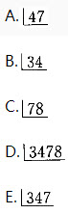
A、A
B、B
C、C
D、D
E、E

20.当下颔弓明显大于上颌弓时，全口义齿人造牙排成反关系的主要目的（）
A、增进美观
B、改善发音
C、增加义齿稳定性
D、提高咀嚼效率
E、增加接触面积

21.某成年患者，滞留但不松动，X线片显示横位阻生于根间之间。牙根完好无吸收。最佳的处理方法为（）
A、拔除，活动义齿修复
B、拔除，种植义齿修复
C、拔除及，将移植于拔牙窝内
D、拔除，开窗牵引助萌
E、保留，观察

22.患者男，65岁，缺失。为减小义齿游离端水平向移动，以下不正确的是（）
A、采用双侧联合设计
B、缺牙区对侧设计间接固位体
C、扩大基托面积
D、末端基牙设计RPI卡环组，减少基牙扭力
E、选用牙尖斜度大的人工牙

23.下列因素不能引起急性根尖周炎的是（）
A、牙髓病变
B、根管器械超出根尖孔
C、咬创伤
D、化学性刺激
E、牙髓电活力测验

24.固定义齿修复中，缺失，正确的设计是（） 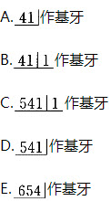
A、A
B、B
C、C
D、D
E、E

25.全口义齿戴入后，一般不会引起基托折断的是（）
A、力不平衡
B、基托较薄
C、牙槽骨继续吸收
D、基托与黏膜不贴合
E、垂直距离恢复的不够

第2卷

一.参考题库(共25题)
1.颌骨骨折复位固定的要求，最重要的是（）
A、恢复面部外形
B、恢复正常的咬关系
C、一定要对骨折线对位完全准确
D、固定期间便于病员进食
E、固定期间便于口腔清洁护理

2.以理想正常验为标准，错畸形的患病率是（）
A、20.33％
B、40.92％
C、60％
D、86.81％
E、91.2％

3.男，56岁，缺失，拟以为基牙，行铸造支架可摘局部义齿修复，在上，应放置何种卡环（）
A、对半卡环
B、双臂卡
C、联合卡环
D、隙卡
E、三臂卡

4.患者，男，30岁。冠折2/3，已行根管治疗，无松动，患牙咬合紧，适宜的桩冠修复是（）
A、成品桩桩冠
B、弯制冠桩桩冠
C、多桩桩冠
D、金属舌面板桩冠
E、1.2mm不锈钢丝弯制桩冠

5.患者女，50岁。左上第二磨牙面龋深达牙本质中层。备洞时发现洞内软化牙本质少而干，呈棕色，不易被挖除，挖除时呈粉状。该患牙应诊断为（）
A、浅龋
B、中龋
C、急性龋
D、慢性龋
E、静止龋

6.口呼吸引起的错畸形表现不包括（）
A、上前牙前突
B、上牙列拥挤
C、上牙弓狭窄、腭盖高拱
D、上牙弓宽大、出现间隙
E、下颌后缩

7.不属于可摘局部义齿连接体的是（）
A、卡环与基托相连部分
B、卡环与舌杆相连部分
C、卡环与金属网状结构相连部分
D、卡臂与支托相连部分
E、牙弓两侧鞍基相连部分

8.某患者行全口义齿修复，1周后复诊，诉后牙咬颊。消除咬颊的方法是（）
A、让患者适应
B、增大上下后牙的覆
C、增大上下后牙的覆盖
D、增加上下后牙区远中基托厚度
E、以上全不对

9.全口义齿初戴，与义齿稳定无关的因素是（）
A、良好的咬合关系
B、适当的基托伸展
C、理想的磨光面形态
D、合理的人工牙排列
E、具有平衡

10.全口义齿排列时，上颌第二双尖牙舌尖与平面的关系（）
A、与平面接触
B、离开平面0.5mm
C、离开平面1.0mm
D、离开平面1.5mm
E、离开平面2mm

11.乳前牙反，仅覆深者应采用那种矫治方法（）
A、调磨法
B、上颌垫式活动矫治器附双曲舌簧
C、下颌联冠式斜面导板
D、头帽颏兜牵引矫治器
E、单侧垫式活动矫治器

12.一患者，右上中切牙金属烤瓷冠修复后，检查：金属烤瓷冠颜色形态良好，不松动，颈部边缘探诊可以探入冠内，邻接点牙线可以勉强通过，正中时右下1咬在金属烤瓷冠的瓷面上，你认为此冠（）
A、合格修复体
B、边缘不密合
C、邻接过紧
D、邻接过松
E、金瓷结合区设计不当

13.总义齿排牙前检查托时，哪一标志与排牙无关（）
A、面部正中线
B、口角线
C、上下唇系带
D、唇高线
E、唇低线

14.下列哪项不是开的原因（）
A、吐舌习惯
B、磨牙萌出过度
C、佝偻病
D、咬物习惯
E、下颌逆时针旋转生长

15.关于联合卡环下列描述不正确的是（）
A、需用铸造法制作
B、卡环体位于相邻两基牙的外展隙
C、可减小基牙扭力降低基牙负担
D、可防止邻间隙的食物嵌塞
E、适用于基牙牙冠短而稳固的基牙

16.与腮腺导管关系密切的面神经分支是（） 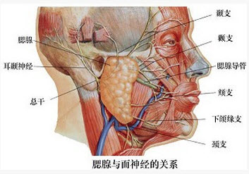
A、颞支
B、颧支
C、颊支
D、下颌缘支
E、颈支

17.患者，男性，25岁，3个月前因外伤一上前牙脱落。口腔检查：缺失，间隙正常，牙槽嵴无明显吸收。牙冠1／3缺损，已露髓，探稍敏感，叩诊阴性，无松动。右上前牙牙龈轻度红肿，易出血，可见菌斑及牙石。余牙未见异常。下列哪项不是修复前进行的必要的检查和治疗工作（）
A、前牙区根尖片
B、牙周洁治
C、根管治疗
D、根管治疗
E、取研究模型

18.腮腺深浅叶的分界组织是（） 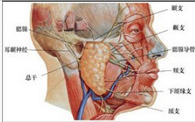
A、面神经
B、咬肌
C、腮腺咬肌筋膜
D、下颌升支
E、下颌升支后缘

19.第一恒磨牙龋病的最好发部位是（）
A、颊面
B、舌面
C、面
D、邻面
E、根面

20.一无牙颌患者戴用全口义齿1个月，主诉在大张口、说话时义齿均不掉，但进食时易脱落，正确的处理方法是（）
A、基托边缘调整
B、重衬
C、调
D、重做义齿
E、缓冲系带

21.支配颈阔肌的神经是（）
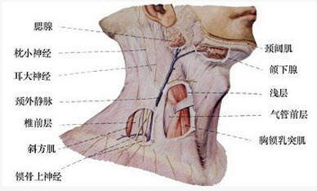
A、面神经颈支
B、面神经下颌缘支
C、下颌舌骨肌神经
D、副神经
E、耳大神经

22.附着于髁状突的肌肉是（） 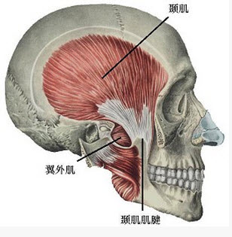
A、咬肌
B、颞肌
C、翼内肌
D、翼外肌
E、颊肌

23.托槽位置的高度是指（）
A、由牙尖或切缘至托槽槽沟的向底面间的距离
B、由牙尖或切缘至托槽槽沟的龈向底面间的距离
C、由牙尖或切缘至托槽向基底部间的距离
D、由牙尖或切缘至托槽龈向基底部间距离
E、以上都不是

24.男性，48岁，缺失，缺牙区牙槽嵴吸收，可摘局部义齿修复的舌杆设计，正确的是（）
A、位于倒凹区
B、与黏膜轻轻接触
C、根据义齿设计类型决定
D、预留0.5mm的间隙
E、预留1mm的间隙

25.牙髓温度测验的注意事项如下，除外（）
A、先测对侧同名牙
B、隔离唾液
C、冷测可用小冰棒
D、热测可用热牙胶
E、置于牙齿咬面上

第3卷

一.参考题库(共25题)
1.铸造支托的颊舌径宽度在磨牙为磨牙颊舌径宽度的（）
A、1／2
B、1／3
C、1／4
D、2／3
E、3／4

2.男性，48岁。近1周来右上后牙自发钝痛、头痛和全身不适。检查右上牙未见任何牙体疾病，但盟均有叩痛（+），右面颊相应处扪压痛。医师诊断应考虑的疾病是（）
A、急性牙髓炎
B、慢性牙髓炎
C、急性中耳炎
D、急性上颌窦炎
E、急性蜂窝织炎

3.当颌位记录时下颌前伸，在戴牙时，全口义齿前牙的关系表现（）
A、反
B、对刃
C、大超
D、深覆
E、正常覆超

4.全口义齿修复中，对大气压力固位影响最大的是（）
A、取印模
B、垂直距离确定
C、正中关系确定
D、排牙
E、调

5.下列哪项是先天因素造成的错（）
A、四环素牙
B、楔状缺损
C、佝偻病
D、舌习惯
E、额外牙

6.男性，52岁。缺失，唇侧牙槽骨丰满，余无异常。拟可摘局部义齿修复。在模型观测时，其倾斜方向是（）
A、向前
B、向后
C、向左
D、向右
E、水平

7.全口义齿初戴做前伸检查时，发现前牙接触后牙不接触，应如何才能达到前伸平衡（）
A、增加切道斜度
B、减小切道斜度
C、减小牙尖斜度
D、减少补偿曲线曲度
E、磨低后牙牙尖

8.可摘局部义齿戴后出现食物嵌塞的可能原因不包括（）
A、力过大
B、基托与组织不密合
C、支托与支托凹不贴合
D、卡环臂与基牙不贴合
E、基托与天然牙不贴合

9.后牙接触前牙不接触需调整哪个因素（）
A、前牙覆
B、前牙覆盖
C、横曲线
D、降低平面
E、都需要

10.初萌切牙的解剖特征是（）
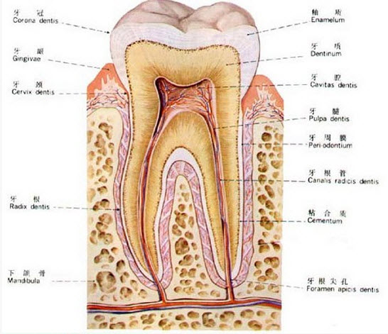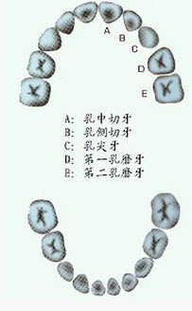
A、切嵴
B、切端结节
C、舌隆凸
D、轴嵴
E、邻面无磨耗
以上内容仅为本文档的试下载部分，为可阅读页数的一半内容。如要下载或阅读全文，请访问：https://d.book118.com/198017102077006031

